绿化行业协会简报
第1期（总第91期）

无锡市绿化行业协会秘书处 2020年2月11日

向参与抗击疫情、捐献爱心的同志们致敬

无锡园林公司奋战在抗击疫情第一线
在新型冠状病毒肺炎疫情的紧要关头，无锡市园林工程有限责任公司留守的众多一线员工，积极参与抗击疫情的战斗，奋战在多个防范工作战场。
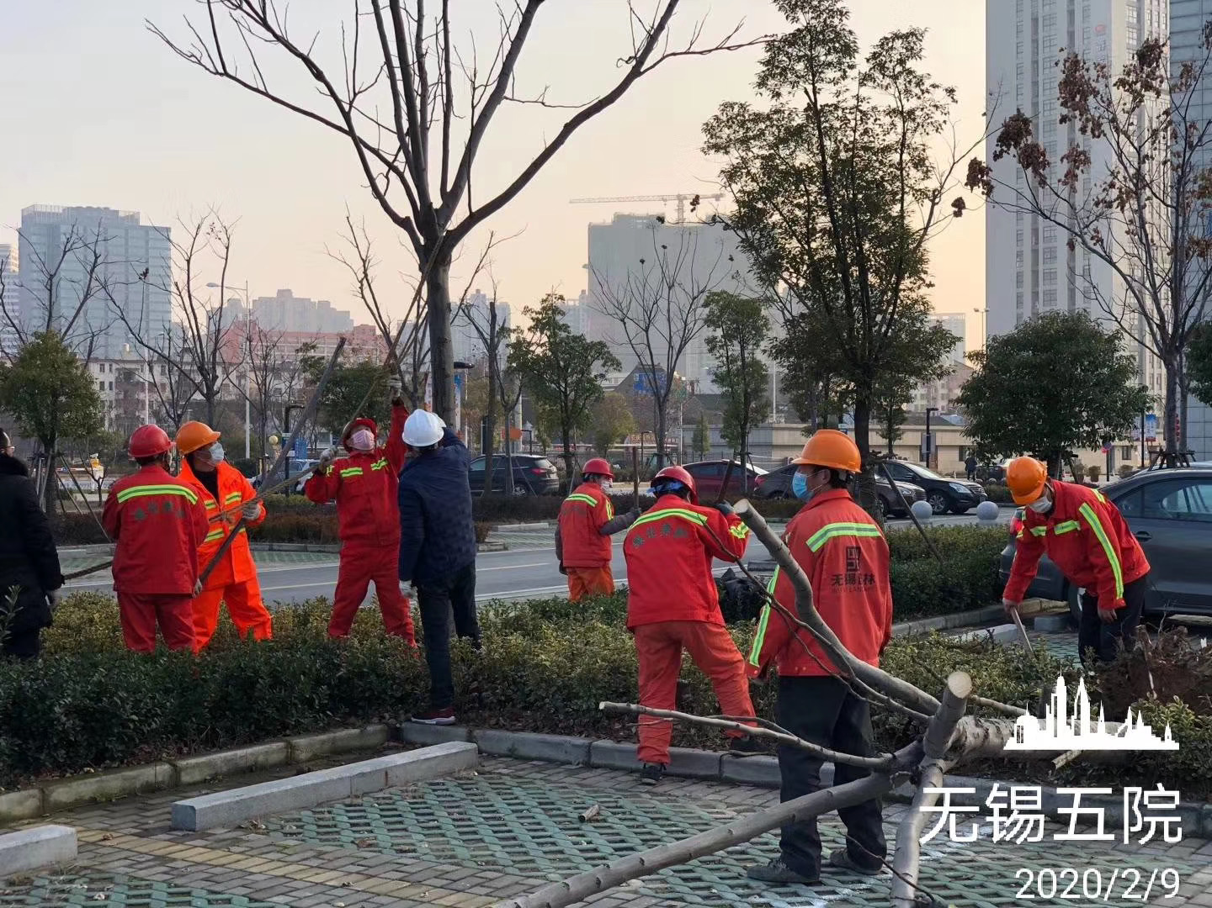
2月7日，随着疫情防控措施的继续升级，应惠山街道防疫指挥部请求，需要公司增派抗击疫情志愿者参与社区的防控值守。疫情就是命令，防控就是责任。公司领导十分重视，总经理唐成亲自把关优选了首批16名志愿者，在元宵佳节当天前往辖区主干道路口及居住小区门口设立的8个疫情防控值班点，进行夜间12小时值守，对过往人员进行检测、排查、预警工作，特别是做好外地车辆和人员的检测排查，为辖区居民筑好“防疫墙”。数日来，街道和公司都为志愿者配备了足够的防护物资，并叮嘱他们要做好自我防护工，安全完成任务。
第五人民医院是无锡新型冠状病毒肺炎病人的集中收置点，为应对突发情况，急需扩建临时病房，院内需要将50余株乔木及部分灌木迁移。2月9日中午，公司接到了无锡市市政和园林局、市住建局等相关部门迁移树木的指令，公司领导及时通过电话、微信等形式把这个光荣且“棘手”的任务交给了养护分公司。总经理唐成、副总经理吴群芳亲自带队，组织数十名员工和机械车辆等赶赴现场，从下午开始连续数小时奋战，到半夜安全完成了移植任务，受到相关部门领导的肯定和赞誉。
此外，公司还捐赠防护口罩2000只支援梁溪区城管局，给上马墩街道捐赠口罩300只和消毒液，表达爱心。
（无锡园林）

协会成员单位纷纷捐款捐物表达爱心
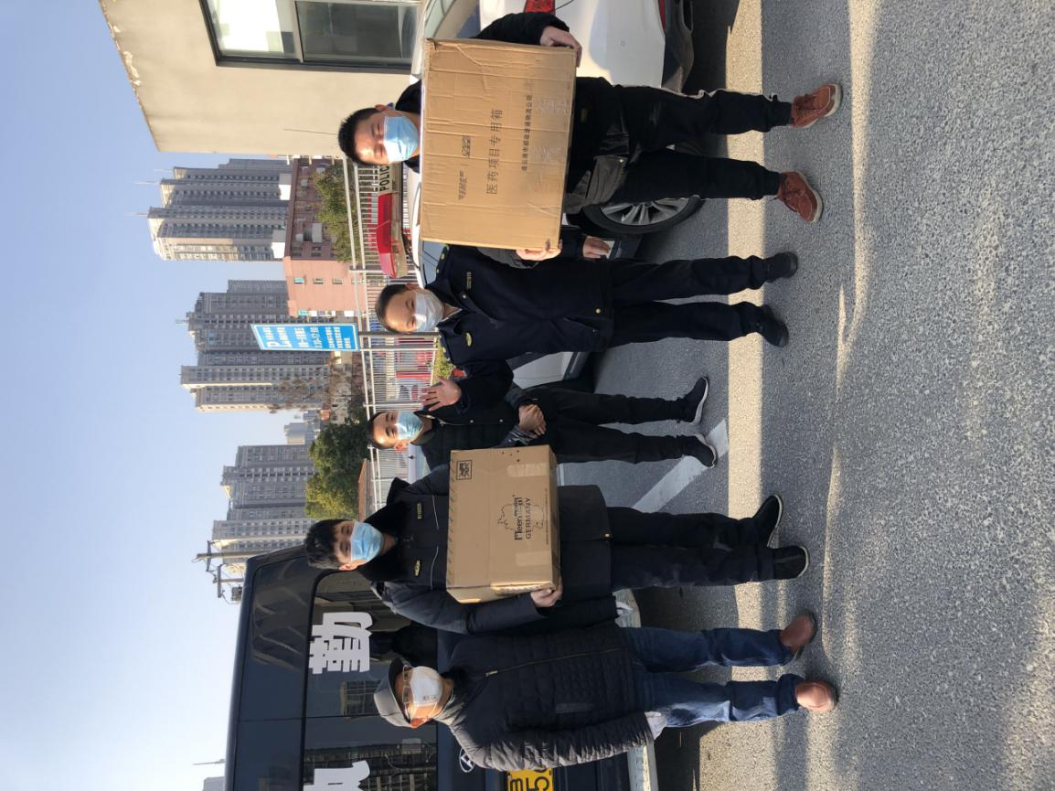
据不完全统计，截止2月11日，有15家单位捐款捐物，具体为：兴城绿化30000元；润华市政2000元；江苏嘉奕1000元；绿城景观21000元、口罩4000只；远东市政50000元；盛程市政口罩6000只；无锡园林口罩2300只及消毒液；天合景观10000元、口罩2000只及消毒液；佳禾绿化22000元；华东园林10000元；明珠绿化5000元；惠城景观10000元、口罩4000只；宜兴园林20000元；大自然67600元；江苏中凌10000元。
（秘书处）

